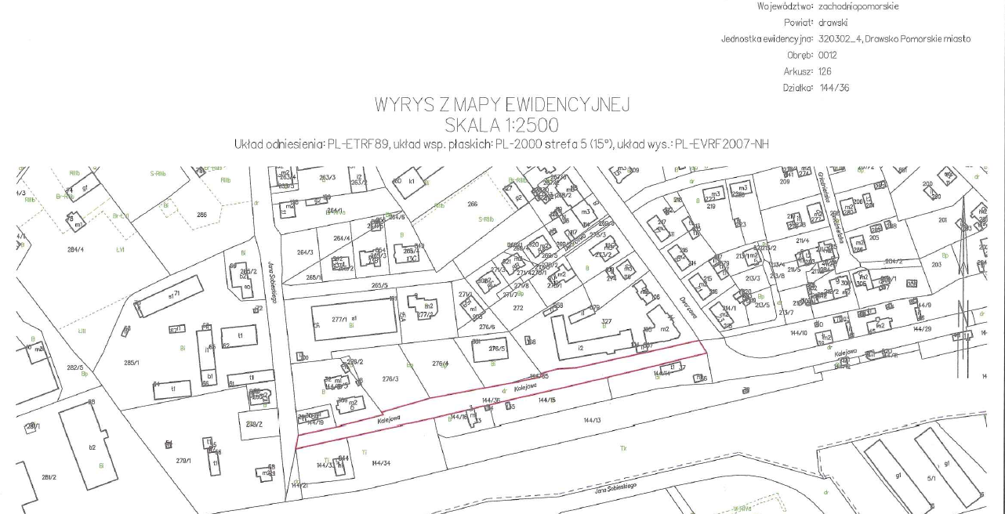
Drawsko Pomorskie – ul. Kolejowa (działka nr 144/36)

